Scop
Folosind pachetul de program Matlab pentru a proiecta şi simula un sistem de filtru numeric pentru refacerea unui semnal îngropat în zgomot.

Problemă
Fişierul cu date “ass_99.wav “ a fost obţinut în urma unei operaţiuni secrete de ascultare de către poliţie şi se bănuieşte că conţine un indiciu vital ce dovedeşte prezenţa unui “maestru criminal “ . Dumneavoastră sunteţi rugaţi să refaceţi mesajul şi să identificaţi persoana dacă este posibil.

Cerinţe
- Analiza semnalului
Primul pas este de a face analiza fişierului de sunet în domeniul timp, frecvenţă şi timp-frecvenţă pentru a identifica frecvenţa semnalului şi zgomotului, astfel ajungându-se la o specificare cât mai potrivită a sistemului de filtrare.
- Proiectarea sistemului de filtrare numerică
Cel de-al doilea pas după analiza semnalului este de a proiecta un sistem numeric de filtrare cât mai potrivit.
- Evaluarea performanţelor
Al treilea pas este de a evalua proiectarea prin simulare, pentru a verifica că ieşirea sistemului numeric de filtraj conţine mesajul sensibil a unei persoane cunoscute.

Când se execută paşii 1- 3, trebuie să ne reamintim că proiectarea filtrului este un proces iterativ, deoarece s-ar putea să fim nevoiţi să ne întoarcem la primul pas pentru a duce la capăt alte analize ale semnalelor de intrare şi ieşire pentru a redefini performanţele filtrului şi pentru a proiecta un filtru numeric mai bun pentru a produce o ieşire mai bună. Se vor acorda puncte pentru explicaţia modului de abordare a problemei şi a filtrului final.
Trebuie de asemenea să comentaţi despre performanţele finale şi despre posibilităţile de îmbunătăţire.

- Consideraţii referitoare la implementarea practică
Pasul final este de a considera implementarea practică. Se presupune că pentru implementarea filtrului se va folosi un microprocesor pe 16 biţi, sau un procesor de prelucrare numerică a semnalului în virgulă fixă, cu capabilitatea de a executa fiecare instrucţiune în parte într-un ciclu-maşină, să se estimeze:
- factorul de amortizare
- răspunsul final al filtrului
- cerinţele de memorie
- viteza minimă a procesorului
Înainte de a ne apuca de rezolvarea problemei care ni s-a acordat, trebuie să avem în vedere câteva consideraţii pentru a descrie metoda prin care datele disponibile iniţiale sunt pregătite pentru analiză. Fişierul de date “ass_99.wav” are extensia *.wav şi acesta conduce la concluzia că este un fişier de sunet. Deci, primul pas este de a citi datele şi de a stoca parametrii necesari pentru analiză, în locaţii etichetate. În Matlab, următoarea secvenţă de program rezolvă această sarcină :

[x,FS,NBITS] = WAVREAD(‘ass_99.wav’); % returnează rata de transfer (FS) în Hertz
% şi numărul de biţi pe transfer (NBITS)
% folosiţi pentru codarea datei în fişier
N=length(x); % lungimea transferului de semnal x
t=(1:N)/FS; % scala timpului

- Analiza semnalului :
Pentru a duce la capăt analiza fişierului de undă în domeniul timp, trebuie să specificăm scala timpului şi semnalul de analizat. Scala timpului este simplu specificată prin împărţirea lungimii semnalului la frecvenţa de eşantion, în timp ce semnalul este deja înmagazinat în parametrul x. Secvenţa Matlab va fi :

subplot(3,1,1) % sub grafic superior
plot(t,x) % desenează semnalul de intrare
xlabel(‘Timp’) % eticheta axei X
ylabel(‘Amplitudine’) % eticheta axei Y
title(‘Semnal de intrare’) % titlul figurii

Analiza fişierului de undă în domeniul frecvenţei poate fi realizată aplicând Transformata Fourier Discretă pe semnalul ’x’, pe numărul de puncte dat de valoarea lui N (lungimea lui x). Rezultatul va fi stocat în ‘X’ care va fi transformat în dB şi etichetat ca ‘m’ (magnitudine). Pentru a afişa răspunsul în frecvenţă în funcţie de magnitudine, trebuie specificat de asemenea şi intervalul de frecvenţă. Secvenţa Matlab va fi:

X=fft(x,N) ; % calculează cele N puncte DFT ale
% semnalului x
m=20*log10(abs(X)) % amplitudinea în DB
subplot(3,1,2) % sub grafic central
w=(0:FS/N:(FS/2-FS/N)) % intervalul de frecvenţă
plot(w,m(1:N/2)) % desenarea frecvenţei
xlabel(‘Frecvenţa(Hz)’) % eticheta axei x
ylabel(‘Amplitudinea’) % eticheta axei y
Title(‘ Spectrul amplitudinii de intrare’) % titlul figurii

În final, analiza în domeniul timp-frecvenţă este obţinută imediat utilizând funcţia Matlab : ‘specgram’ care este special concepută pentru o astfel de sarcină. Această funcţie are mai mulţi parametrii faţă de numărul care se poate specifica manual în cazul în care este necesară mai multă informaţie. În orice caz, Matlab-ul oferă de asemenea o opţiune implicită de producere a unei reprezentaţii rapide şi eficiente în domeniul timp-frecvenţă, după cum este prezentat în continuare: 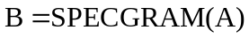 produce spectograma semnalului A, utilizând setări implicite; setările implicite sunt:
- NFFT = minimul de 256 şi lungimea lui A,
- o fereastră Hanning de lungime NFFT, şi
- NOVERLAP = length(WINDOW)/2.
Putem impune ca SPECGRAM să folosească valorile implicite pentru oricare parametru prin omitere sau prin folosirea [] pentru parametrul respectiv, ex. SPECGRAM(A,[],1000).

Aici vom utiliza opţiunile implicite, şi vom activa bara de culoare pentru a arăta valorile reprezentate prin culori diferite. Secvenţa Matlab va fi:

subplot(3,1,3) % sub grafic inferior
specgram(x) % producerea spectogramei
colorbar; % activarea barei de culori

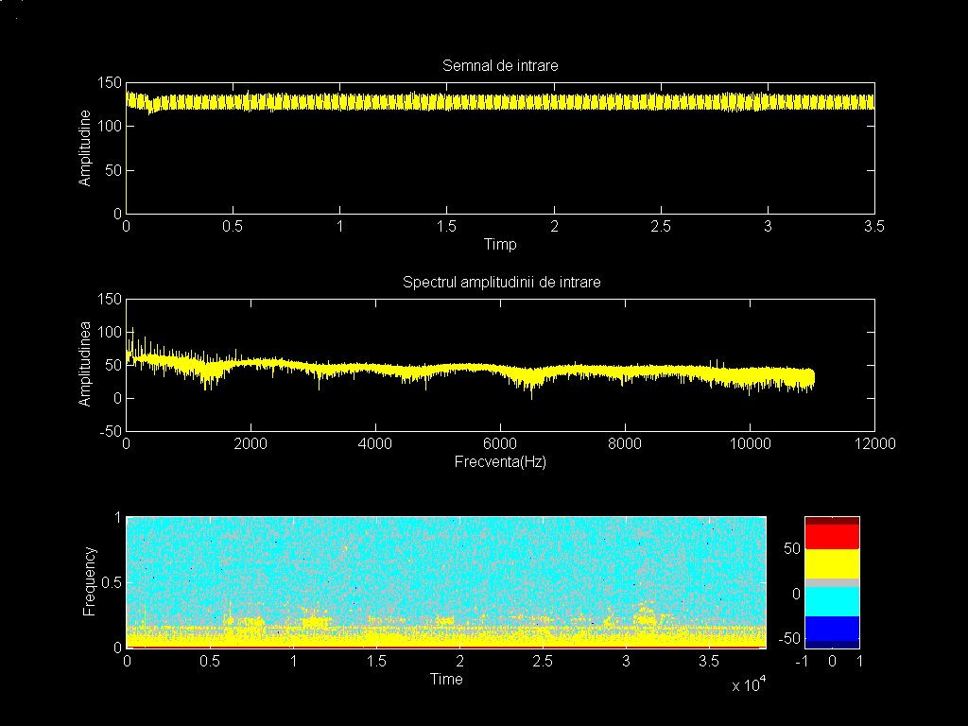

Fig1. Analiza în domeniul timp(sub grafic superior), Analiza în domeniul frecvenţei(sub grafic central) şi Analiza în domeniul timp-frecvenţă (sub grafic inferior).

Având figurile desenate pentru diferite domenii este uşor de identificat frecvenţa de semnal şi zgomot. În figura ce afişează variaţia amplitudinii în funcţie de frecvenţă există o diferenţă clară de amplitudine între semnalul cuprins în intervalul de frecvenţă 2kHz – 5kHz şi restul semnalului. Considerând că în general intervalul de frecvenţă al vocii este 20kHz – 3,4kHz, conduce la concluzia că intervalul de 2kHz – 5kHz reprezintă zgomotul ce trebuie îndepărtat pentru a recupera vocea. Semnalul prezent în intervalul superior valorii de 5kHz nu are importanţă de vreme ce nu poate conţine o voce umană.

Concluziile analizei semnalului de intrare sunt:
- frecvenţa de semnal este cuprinsă între 20kHz – 2kHz şi are o amplitudine medie de 40 dB
- frecvenţa de zgomot este cuprinsă între 2kHz – 5kHz şi are o amplitudine medie de 50 dB
- frecvenţa de tăiere este maxim 2kHz

Data obţinută prin analiza semnalului este de o importanţă majoră în specificarea filtrului. Astfel, pentru a putea proiecta un filtru particular pentru îndeplinirea acestei sarcini trebuie avuţi în considerare următorii parametrii:
- frecvenţa de tăiere este: 1,9kHz considerându-se că începutul bandei de filtrare se află în jur de 2kHz şi deci o potenţială frecvenţă de tăiere de 2kHz s-ar putea să aibă mai puţin zgomot
- atenuarea: cel puţin 50dB; cu cât atenuarea zgomotului este mai mare, cu atât este mai bună recuperarea semnalului

Trebuie ales un filtru FIR („Filter Impulse Response” = Filtru cu Răspuns în Impuls). Avantajele oferite de această alegere sunt:
- aplicând un filtru FIR pe un semnal particular, acesta va conserva forma componentelor semnalului (fără distorsionarea de fază a semnalului) în banda de trecere a filtrului. În cazul nostru, una dintre priorităţi este de a recupera semnalul nedistorsionat pentru a putea fi recunoscut mesajul şi vocea vorbitorului.
- filtrele FIR oferă o stabilitate foarte bună, din punctul de vedere al proiectării lor (fără răspuns de la ieşire către intrare) .
- efectul cuvântului de lungime finită al procesorului (cuantizarea coeficienţilor filtrului şi erori aritmetice datorate rotunjirii şi trunchierii) este mult mai acceptabilă în cazul filtrelor FIR. În cazul nostru, este necesară implementarea practică a filtrului, şi astfel cu cât este mai precis filtrul, cu atât implementarea va fi mai bună.
- neajunsul / dezavantajul timpului de calcul mai lung şi necesitatea mai multor locaţii de memorie necesare în cazul unui filtru de ordin mai mare poate fi înlăturat de tehnicile transformatei Fourier rapide.

Astfel, sistemul de filtraj FIR va trebui să fie proiectat pentru a păstra intervalul de frecvenţă al semnalului şi pentru a înlătura zgomotele. Există mai multe moduri diferite de abordare a acestei sarcini, şi din această cauză se va face o analiză a opţiunilor.

Există mai multe tipuri de filtre FIR, ce pot fi utilizate pentru a recupera vocea îngropată în zgomot. O largă mare de posibilităţi de filtre proiectate implicit sunt accesibile prin intermediul librăriilor Matlab, şi de asemenea sunt disponibile şi filtre ce pot fi definite manual. Aici, s-a ales un filtru trece-bandă FIR2, luându-se în considerare sarcinile ce trebuie să le îndeplinească:
- va fi aplicat în cazul unui interval de frecvenţă cuprins între 0Hz şi 10kHz
- semnalul ce trebuie conservat se află în intervalul de frecvenţă 20Hz – 2kHz
- o specificare manuală a vectorilor de frecvenţă şi magnitudine oferite de FIR2 ar rezulta o mai bună recuperare a semnalului

Specificaţii ale filtrului:
Filtrele pot fi specificate în general utilizând o specificare absolută sau relativă. Aici, vom arăta ambele metode pentru a sublinia parametrii cei mai importanţi implicaţi (Fig.1 şi Fig.2).

Filtrul trece-bandă va avea următorii parametrii:
- frecvenţa de tăiere interioară 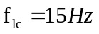
- frecvenţa de tăiere superioară 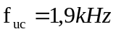
- restul parametrilor 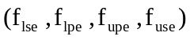 pot fi specificaţi în funcţie de tăiere şi de necesităţile utilizatorului

Ştim de asemenea că:
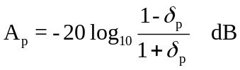 (1)
unde 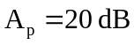, şi astfel: 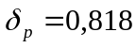 (2)
Apoi avem: 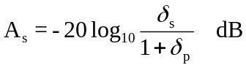 (3)
unde 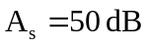, şi astfel: 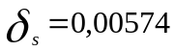 (4)

Vă rog să ţineţi cont că valorile atenuării bandei de trecere respectiv oprire sunt aproximate din analiza semnalului de intrare.

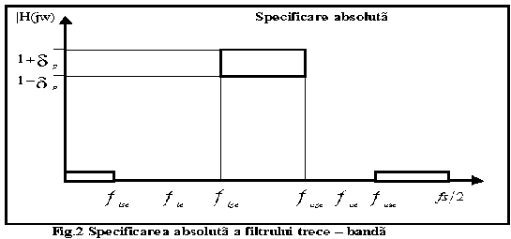

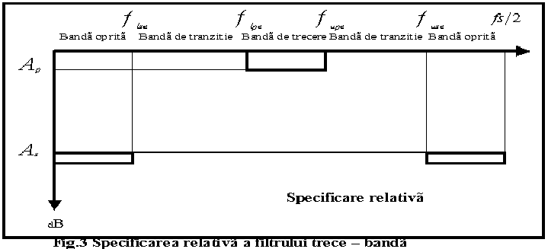

(2) Proiectarea sistemului de filtraj numeric

Aşa cum s-a arătat şi în partea anterioară a sarcinii desemnate, s-a ales un filtru FIR2. Specificaţiile Matlab generale ale filtrului sunt descrise în continuare.

FIR2
Proiectarea filtrului FIR utilizând metoda ferestrelor – aspect arbitrar al filtrului.
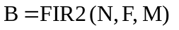proiectează un filtru digital FIR de ordinul N cu răspunsul în frecvenţă specificat de vectorii F şi M, şi returnează coeficienţii filtrului în număr de „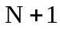” stocaţi în vectorul B.
Vectorii F şi M specifică frecvenţele şi amplitudinile de tăiere ale filtrului pentru ca PLOT (F,M) să afişeze graficul răspunsului de frecvenţă dorit.
Frecvenţele în F trebuie să fie cuprinse între 0.0<F<1.0, cu 1.0 corespunzător jumătăţii ratei de eşantionare. Aceasta trebuie să fie în ordine crescătoare şi trebuie să înceapă cu 0.0 şi să se termine cu 1.0 .

Filtrul B este real, şi are fază liniară , chiar şi coeficienţii simetrici îndeplinind relaţia: .

Implicit FIR2 foloseşte o fereastră Hamming. Alte ferestre disponibile, inclusiv Boxcar, Hanning, Bartlett, Blackman, Kaiser şi Chebwin pot fi specificate cu un argument opţional.

În concluzie, cea mai importantă calitate a unui filtru FIR2 este aceea că utilizatorul poate specifica forma filtrului, folosind cei doi vectori disponibili (F – frecvenţă şi M–amplitudine). Utilizarea acestui tip de filtru va rezulta într-o mai precisă proiectare şi o mai bună conservare a magnitudinii semnalului de trece bandă.

Considerând specificaţiile filtrului, alegem:
- 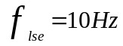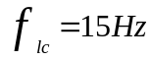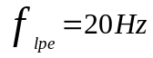
- 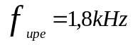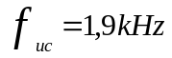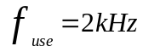
- unele valori intermediare au fost specificate pentru a avea posibilitatea adjustării diferitelor valori ale amplitudinii cu scopul de a găsi un semnal de ieşire mai bun
- gradul filtrului a fost ales în urma mai multor iteraţii şi s-a considerat a fi optimal

Codul Matlab va fi:

freq = [ 00.0100.0150.020.080.100.170.180.190.201]; % vectorul frecvenţă
magn = [000.10.20.20.20.20.100]; % vectorul amplitudine
a = fir2(1000,freq,magn); % filtrul fir2 de grad 1000

Pasul următor este trasarea răspunsului în impuls şi în frecvenţă a filtrului (Fig.4). Funcţia utilizată pentru calculul răspunsului în impuls al filtrului este „impz”, si are următoarea descriere generală:

IMPZ Răspunsul în impuls al filtrului numeric
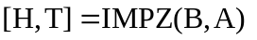calculează răspunsul în impuls al filtrului 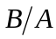 alegând numărul de probe, şi returnează răspunsul în vectorul coloană H şi într-un vector de timpi(sau intervale de eşantionare), T ( T = [0 1 2…]’).

Parametrii rezultanţi vor fi reprezentaţi grafic utilizând funcţia „stem”. Codul Matlab este:

[h,n] = impz (a,1) % calculează răspunsul în impuls
subplot (3,1,1) % sub grafic superior
stem (n,h,’-’) % secvenţă discreta
xlabel (‘n’) % etichetă axa X
ylabel (‘h(n)’) % etichetă axa Y
Title (’Răspunsul în impuls al filtrului’) % titlu figură

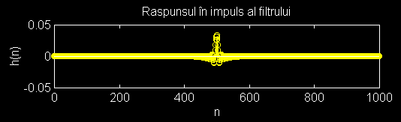

Răspunsul filtrului în frecvenţă (Fig.3) va fi reprezentat grafic utilizând funcţia “freqz”, a cărei descriere generală este data mai jos:

FREQZ Z – transformare a răspunsului în frecvenţă a unui filtru numeric.
Atunci când N este un întreg, 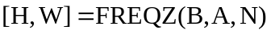 returnează vectorul de frecvenţă W de N-puncte în radiani şi vectorul complex de răspuns al frecvenţei de N-puncte, H al filtrului:
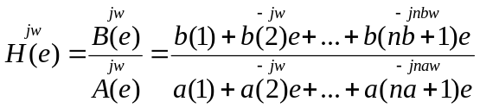

unde coeficienţii numărătorului şi numitorului sunt daţi de vectorii B şi A. Răspunsul în frecvenţă este evaluat în N puncte aflate la distanţe egale în semiplanul superior al cercului unitate. Dacă N nu este specificat se ia valoarea implicită de 512.

Secvenţa Matlab va fi:
[H,w] = freqz (a,1); % răspunsul în frecvenţă al filtrului numeric
subplot (3,1,2); % sub grafic central
plot (w*FS/(2*pi),abs(H)) % trasarea frecvenţei în radiani
xlabel (‘Frecventa(H(z))’) % etichetă axa X
ylabel (‘Amplitudine’) % etichetă axa Y
Title (‘Răspunsul în frecvenţă al filtrului’) % titlu figură

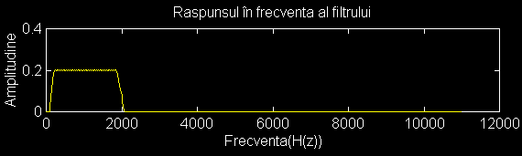
Fig. 4 Răspunsul în frecvenţă al Filtrului

Următorul pas este de a filtra semnalul, aplicând tipul de sistem de filtraj cel mai potrivit. Acest lucru va fi îndeplinit de funcţia “filter” cu forma generală:

FILTER Filtru digital uni – dimensional
Y = FILTER(B,A,X) filtrează data aflată în vectorul X cu filtrul specificat de vectorii A şi B pentru a crea data filtrată Y. Filtrul este o implementare a ecuaţiei diferenţiale standard:

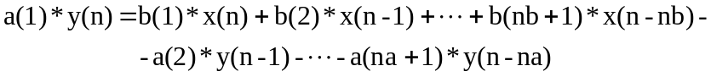

Dacă 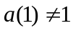, FILTER nominalizează coeficienţii filtrului cu a(1).
Filtrul va fi implementat pentru tipul FIR2 de filtru, proiectat (anterior) mai sus („a”) şi se va utiliza pentru semnalul de intrare „x”. Ordinul filtrului s-a ales 8, deoarece această valoare produce o calitate acceptabilă a recuperării semnalului şi de asemenea nu necesită timp de procesare îndelungat. Secvenţa Matlab a filtrării semnalului de intrare va fi:

dan = filter(a,8,x) % filtrare fir2 de ordinul 8 al semnalului x

Următorul pas este de a reprezenta grafic semnalul de ieşire “dan” în domeniul timp, frecvenţă si timp frecvenţă pentru a obţine un bun termen de comparaţie cu semnalul de intrare (Fig.5.).

Secvenţa Matlab va fi:

figure
subplot (3,1,1) % sub grafic superior
plot (t,dan) % reprezintă semnalul de ieşire “dan” în
% domeniul timp
xlabel (‘Timpi(s)’) % etichetă axa X
ylabel (‘Amplitudine’) % etichetă axa Y
Title (‘Semnal de ieşire’) % titlu figură

Y=fft (dan, N) % calculează transformata Fourier discreta
% de 8 puncte al lui “dan”
Subplot (3,1,2) % sub grafic central
k= 20*log10(abs(Y)) % amplitudine în dB
w = (0:FS/N: (FS/2-FS/N)) % frecvenţa
plot (w,k(1:N/2)) % reprezentarea semnalului “dan” în
% domeniul frecvenţei
xlabel (‘Frecvenţa (Hz) ’) % etichetă axa X
ylabel (‘Amplitudine’) % etichetă axa Y
title(‘Spectrul amplitudinii de ieşire’)% titlu figură

subplot (3,1,3) % sub grafic interior
specgram (dan) % spectograma semnalului de ieşire
colorbar % validare bară de culori

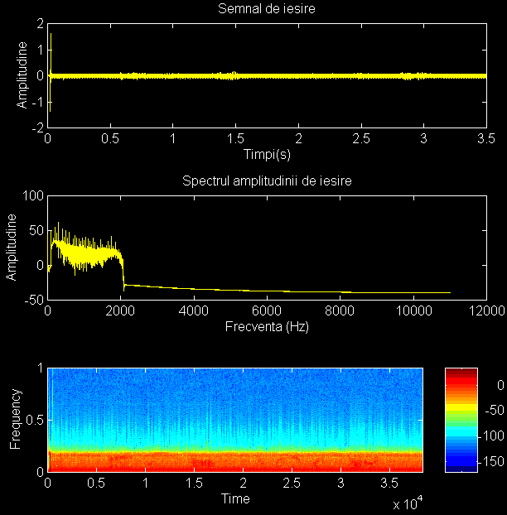

Fig.5 Semnalul de ieşire. Analiza în domeniul timp(sub grafic superior), Analiza în domeniul frecvenţei(sub grafic central) şi Analiza în domeniul timp-frecvenţă(sub grafic inferior).

Concluzia după compararea figurilor 1 şi 5 este aceea că după filtrare, zgomotul a fost eliminat şi atenuarea de aproximativ 100dB a bandei interzise a fost îndeplinită.
Putem, de asemenea observa că amplitudinea vocii a fost conservată la aceeaşi valoare.

(3) Evaluarea performanţelor:

În scopul de a evalua proiectarea, trebuie efectuată simularea. Simularea se va efectua cu semnalul de ieşire „dan”, care va necesita să fie amplificat. Poate de asemenea să fie specificat şi numărul de biţi pe eşantion.

Sound(500*dan, FS, 8); % 8 biţi pe eşantion

După simularea semnalului mesajul transmis este:
”Trebuie să afli care este numele vorbitorului”.

O metodă bună de a obţine o mai clară înţelegere a mesajului este de a modifica frecvenţa de eşantionare. Deci, în urma scăderii frecvenţei de eşantionare va rezulta o simulare mai lentă a vocii.
După evaluarea amănunţită a semnalului şi a vocii necunoscutului, folosind şi alţi parametri nefolosiţi, tragem concluzia că numele vorbitorului este: Adi.

(4) Consideraţii cu privire la implementarea practică:

Filtrul folosit este unul FIR de ordinul 8 , şi descrierea matematică generală se consideră a fi:
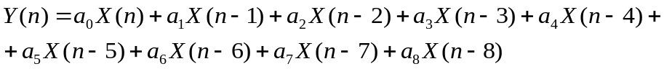 (5)

Trebuiesc făcute următoarele consideraţii cu privire la parametrii procesorului cu care se va realiza implementarea:
- procesorul este unul pe 16 biţi
- toate instrucţiunile individuale ale procesorului trebuie executate într-un ciclu maşină

- estimarea coeficientului factorului de scalare:
În implementarea ecuaţiei diferenţiale liniare este indicat să mărim valorile coeficienţilor, ce sunt numere fracţionare, pentru ca ele să se poată stoca convenabilă în memorie, ca numere întregi. Pentru a obţine o foarte bună precizie, factorul de scalare ar trebui să fie cât mai mare, dar trebuie să luăm în considerare şi posibilitatea producerii unei erori aritmetice de depăşire.
Aici avem de-a face cu un microprocesor pe 16 biţi ceea ce conduce la concluzia că factorul de scalare poate fi cuprins în intervalul 2⁰ şi 2¹⁵ ceea ce înseamnă în exponenţi ai lui 10, un interval de la 10⁰ până la 3,5*10⁴ .
Luându-se în considerare că procesorul va efectua şi câteva multiplicări şi însumări ai coeficientului de scalare, rezultă că un coeficient de scalare optimal are valoarea între 10² şi 10³, şi deci se află în intervalul 2⁷-2¹⁰. Pentru a înlătura producerea ambelor erori a depăşirii aritmetice şi a rezoluţiei mari de cuantificare, o valoare undeva pe la mijlocul intervalului ar fi cea mai potrivită. (de exemplu 2⁸).

- estimarea răspunsului final al filtrului:

- cerinţe de memorie:
Considerându-se ecuaţia (5), cerinţele de memorie sunt următoarele:
- 9 cuvinte pentru coeficienţii 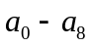
- 9 cuvinte pentru valorile lui 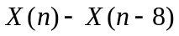
- 1 cuvânt pentru valoarea lui 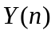
- 1 cuvânt pentru factorul de scalare m

Totala cerinţă de memorie va fi: 2 octeţi * 20 cuvinte = 40 octeţi .

- viteza minimă a procesorului:
Considerând că timpul de eşantionare este: 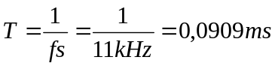
şi numărul de multiplicări(9) şi numărul de însumări(8), adunate fac , viteza minimă a procesorului este dată de relaţia: 